**Aula Prática de SQL – Programas Armazenados I**

**MARCOS VINICIUS DE GODOI - RA: 12022004**

**LEONARDO IMENES - RA: 11920978**

**NATHAN HENRIQUE BERLOFFA - RA: 12023716**

**RAFAEL JANOTTI - RA: 12023077**

**DANIEL POZZA BASEIO - RA: 12023194**

*/* exercicio 1 */*

CREATE SEQUENCE SEQ_ALUNO

increment by 1

start with 1

MAXVALUE 999999999999

NOCYCLE;

select SEQ_ALUNO.NEXTVAL from dual;

/*COMANDO USADO PARA SELECIONAR O PROXIMO VALOR DA SEQUENCE*/



CREATE SEQUENCE SEQ_DISCIPLINA

increment by 1

start with 1

MAXVALUE 999999999999

NOCYCLE;

select SEQ_DISCIPLINA.NEXTVAL from dual;

/*COMANDO USADO PARA SELECIONAR O PROXIMO VALOR DA SEQUENCE*/



*/*exercicio 2*/*

create or replace trigger PK_INSERT_ALUNO

BEFORE INSERT ON ALUNOS

FOR EACH ROW

BEGIN

    SELECT SEQ_ALUNO.*NEXTVAL* into :new.*cod_aluno* from dual;

    end;

create or replace trigger PK_INSERT_DISCIPLINA

BEFORE INSERT ON Disciplinas

FOR EACH ROW

BEGIN

    SELECT SEQ_DISCIPLINA.*NEXTVAL* into :new.*COD_DISCIPLINA* from dual;

    end;

*/*exercicio 3*/*

insert into alunos(ra,data_nascimento,endereco,curso,nome) values ('11920218','22/05/2001','Rua que sobe', 'Analise de Sistemas','Alberto Silva');

    insert into alunos(ra,data_nascimento,endereco,curso,nome) values ('11920978','10/05/2001','Rua que sobe', 'Analise de Sistemas','Josenildo Silva');

    insert into alunos(ra,data_nascimento,endereco,curso,nome) values ('11920979','10/05/2001','Rua das andorinhas ', 'Analise de Sistemas','Roberto Alves');

    insert into alunos(ra,data_nascimento,endereco,curso,nome) values ('11920980','10/05/2001','Rua XV de Novembro', 'Letras','Reginaldo da Silva');

    insert into alunos(ra,data_nascimento,endereco,curso,nome) values ('12312312','10/05/2001','Rua Presidente Vargas', 'Psicologia','Amanda Nunes');

    insert into alunos(ra,data_nascimento,endereco,curso,nome) values ('42312312','10/05/2001','Rua dos ypes', 'Fisica','Sofia de Oliveira');

    insert into alunos(ra,data_nascimento,endereco,curso,nome) values ('13321232','10/05/2001','Rua Marechal Deodoro da Fonseca', 'Analise de Sistemas','Francisco Silva');

    insert into alunos(ra,data_nascimento,endereco,curso,nome) values ('12332123','10/05/2001','Rua Floriano Peixoto', 'Analise de Sistemas','Jose Alves');

    insert into alunos(ra,data_nascimento,endereco,curso,nome) values ('12333112','10/05/2001','Rua Panorama', 'Letras','Guilherme da Silva');

    insert into alunos(ra,data_nascimento,endereco,curso,nome) values ('12333212','10/05/2001','Rua Florianopolis', 'Administracao','Hudson Arantes');

    insert into alunos(ra,data_nascimento,endereco,curso,nome) values ('42123123','10/05/2001','Rua Duque de Caixias', 'Analise de Sistemas','Cleisson Silva');

    insert into disciplinas(disciplinas.*nome*,disciplinas.*numero_creditos*) values ('Matematica', 25);

    insert into disciplinas(disciplinas.*nome*,disciplinas.*numero_creditos*) values ('Fisica', 30);

    insert into disciplinas(disciplinas.*nome*,disciplinas.*numero_creditos*) values ('Quimica', 40);

    insert into disciplinas(disciplinas.*nome*,disciplinas.*numero_creditos*) values ('Portugues', 25);

    insert into disciplinas(disciplinas.*nome*,disciplinas.*numero_creditos*) values ('POO', 30);

    insert into disciplinas(disciplinas.*nome*,disciplinas.*numero_creditos*) values ('Banco de dados', 40);

    insert into disciplinas(disciplinas.*nome*,disciplinas.*numero_creditos*) values ('Literatura', 25);

    insert into disciplinas(disciplinas.*nome*,disciplinas.*numero_creditos*) values ('Estatisica', 30);

    insert into disciplinas(disciplinas.*nome*,disciplinas.*numero_creditos*) values ('Algebra', 40);

    insert into disciplinas(disciplinas.*nome*,disciplinas.*numero_creditos*) values ('Redes', 25);

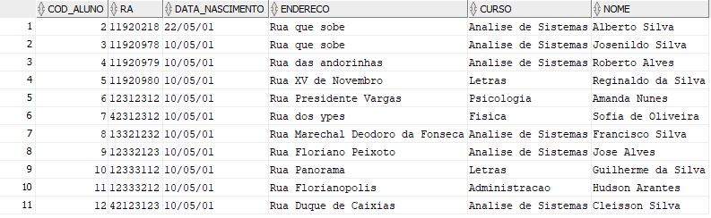

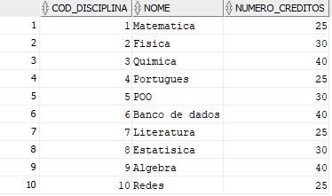

*/*exercicio 4*/*

insert into cursam(cod_aluno,cod_disciplina) values (2,2);

insert into cursam(cod_aluno,cod_disciplina) values (2,3);

insert into cursam(cod_aluno,cod_disciplina) values (4,4);

insert into cursam(cod_aluno,cod_disciplina) values (5,6);

insert into cursam(cod_aluno,cod_disciplina) values (10,10);

create view vw_aluno as

select

 a.*nome* as Aluno, a.*ra* , d.*nome* as Disciplina

 from cursam c

 join alunos a on (a.*cod_aluno* **=** c.*cod_aluno*)

 join disciplinas d on(d.*cod_disciplina* **=** c.*cod_disciplina*);

 select **\*** from vw_aluno;

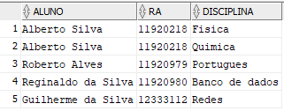

*/*exercicio 5*/*

create or replace FUNCTION Status_Aluno (

param_nota IN number, param_frequencia IN  number)

RETURN VARCHAR AS

v_nota number;

v_frequencia number;

BEGIN

v_nota :**=** param_nota;

v_frequencia :**=** param_frequencia;

if v_nota **>=** 6 and v_frequencia **>=** 0.75

    then return 'A';

else

    return 'R';

    end if;

END;

select status_aluno(6,0.74),status_aluno(6,0.75),status_aluno(7,7),status_aluno(5,0.75) from dual;



/*COMANDO UTILIZADO PARA TESTAR FUNÇÂO */

*/*exercicio 6*/*

insert into cursaram values ('22/08/2022',1,10,'R',3,2);

insert into cursaram values ('12/12/2022',0.1,6,'A',2,4);

insert into cursaram values ('03/05/2023',0.50,2.64,'A',4,2);

insert into cursaram values ('04/02/2023',1,3,'A',5,7);

insert into cursaram values ('22/02/2023',0.749,5.9,'A',9,10);

create or replace procedure Proc_Stats_Aluno

as

Cursor c1 is Select Nota,frequencia,cod_aluno from cursaram;

begin

for i in c1

    loop

      update cursaram set situacao **=** (

        select status_aluno(i.*nota*,i.*frequencia* )from cursaram where cod_aluno **=** i.*cod_aluno* and nota **=** i.*nota* and frequencia **=** i.*frequencia* )

         where cod_aluno **=** i.*cod_aluno* and nota **=** i.*nota* and frequencia **=** i.*frequencia* ;

    end loop;

end;

exec Proc_Stats_Aluno;

/*COMANDO PARA EXECUTAR A PORCEDURE, FUNCIONAMENTO MOSTRADO ABAIXO */

/*Antes de executar a Procedure*/

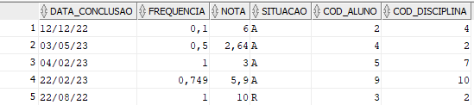

/*Depois de executar a Procedure*/

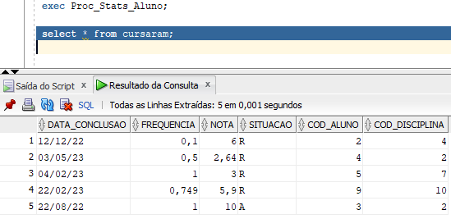

*/*exercicio 7*/*

drop trigger  trg_situacao_aluno;

create or replace trigger trg_situacao_aluno

before insert on cursaram

for each row

begin

    select status_aluno(:new.*nota*,:new.*frequencia*) into :new.*situacao* from cursaram where cod_aluno **=** :new.*cod_aluno*;

end;

insert into cursaram(data_conclusao,frequencia,nota,cod_aluno,cod_disciplina) values ('22/02/2023',0.749,5.9,6,3);

/*Não foi possível fazer este exercício */

 New.situacao = func(:new_nota,:newfreq)

*/*exercicio 8*/*

insert into cursam values (21,1);

insert into cursam values (41,21);

insert into cursam values (42,24);

insert into cursam values (43,23);

insert into alunos values (DEFAULT,'2341231','22/04/2001','Rua das Alamedas','Astrofisica','Amanda Nunes');

insert into disciplinas values (DEFAULT,'Algebra',70);

 create or replace trigger CURSAM_REMOVE

 after insert on cursaram

 for each row

 begin

   delete from cursam where cod_aluno **=** :new.*cod_aluno*;

 end;

 insert into cursaram values ('22/02/2023',0.55,5.9,'A',3,8);

/*ADICONA O DADO EM CURSARAM E ROMOVE O COD_ALUNO CORRESPONDENTE DA TABELA CURSAM */

/*Cursaram */



/*Cursam antes*/

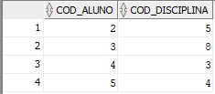

/*Cursam depois*/

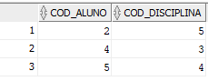

*/*exercicio 9*/*

 create unique INDEX INX_RA_ALUNO on alunos(ra);

  insert into alunos(ra,data_nascimento,endereco,curso,nome) values ('11920978','10/05/2001','Rua que sobe', 'Analise de Sistemas','Josenildo Silva');

/05/2001','Rua que sobe', 'Analise de Sistemas','Josenildo Silva');

